Nguyễn Bá Minh Vũ 67CS – 0088567
Làm quen với Linux - môi trường GUI (giao diện đồ họa)

Em hãy cài đặt Ubuntu Desktop vào máy tính của mình.
Cách 1: cài VMWare (Workstation hoặc Player) trước, rồi cài máy ảo Ubuntu Desktop lên.
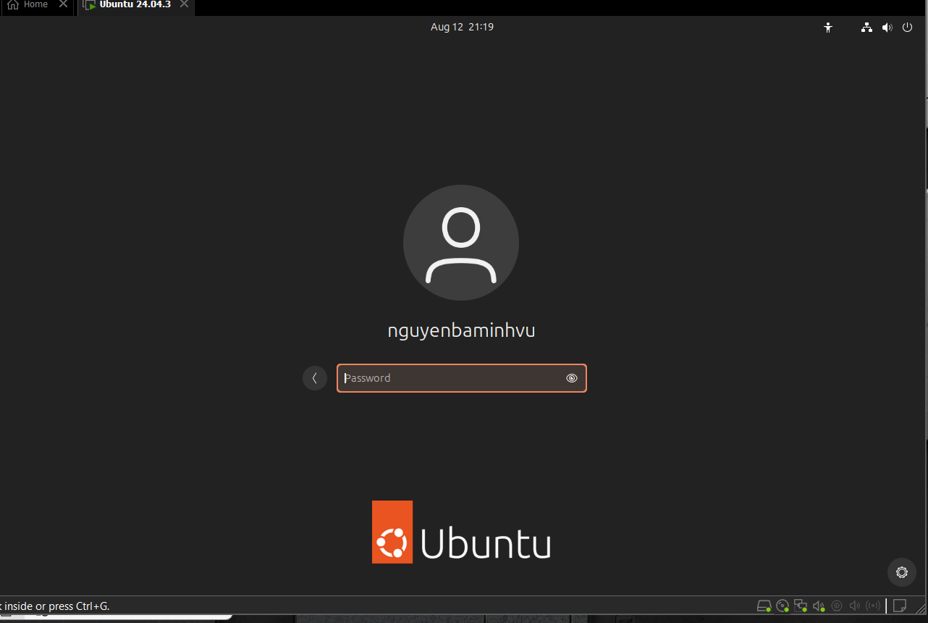
I – Thao tác với tài khoản sudoer
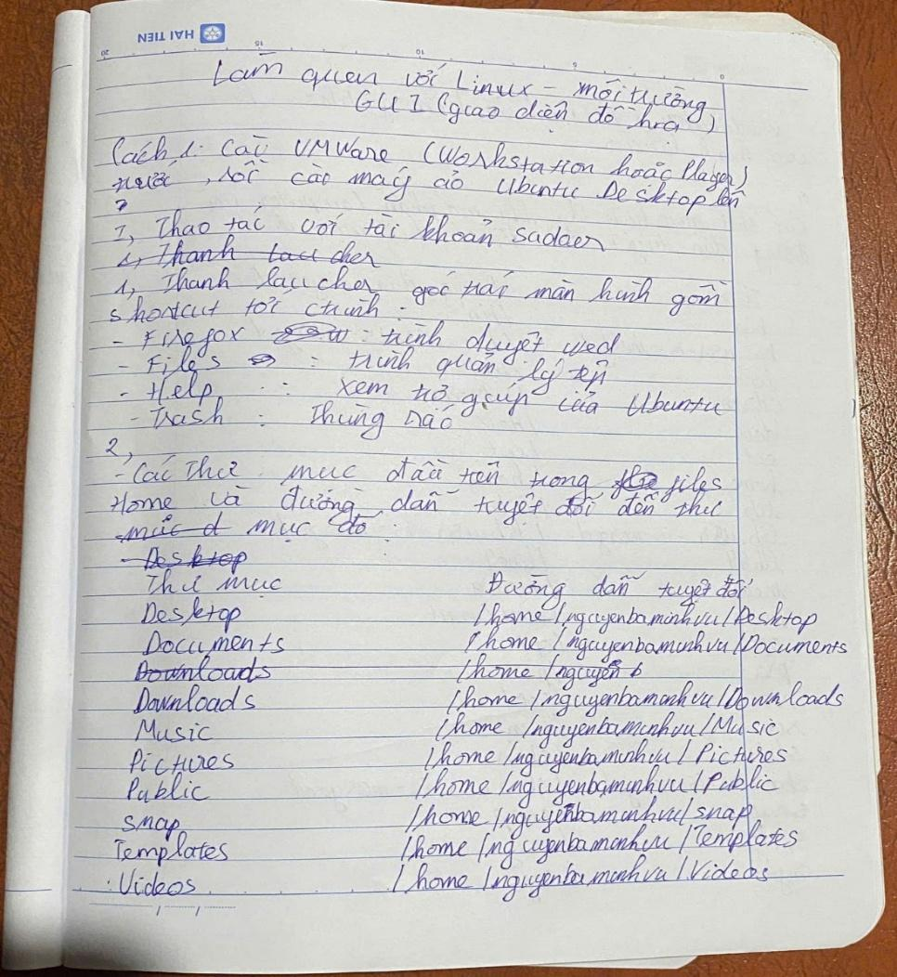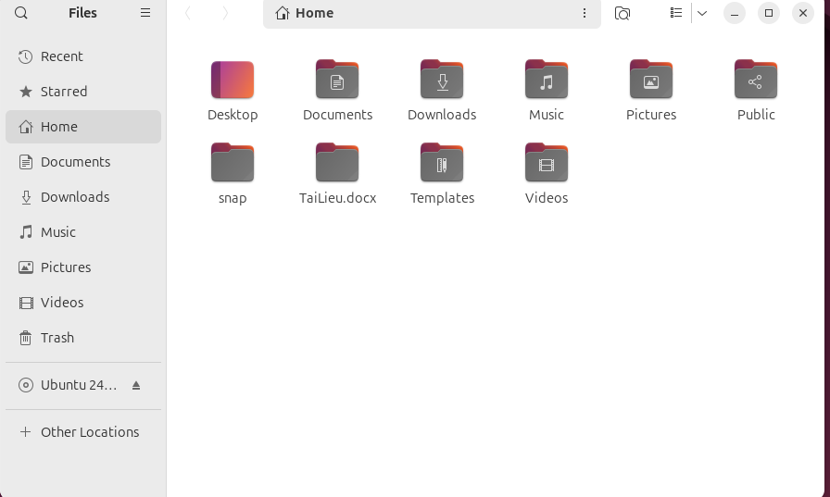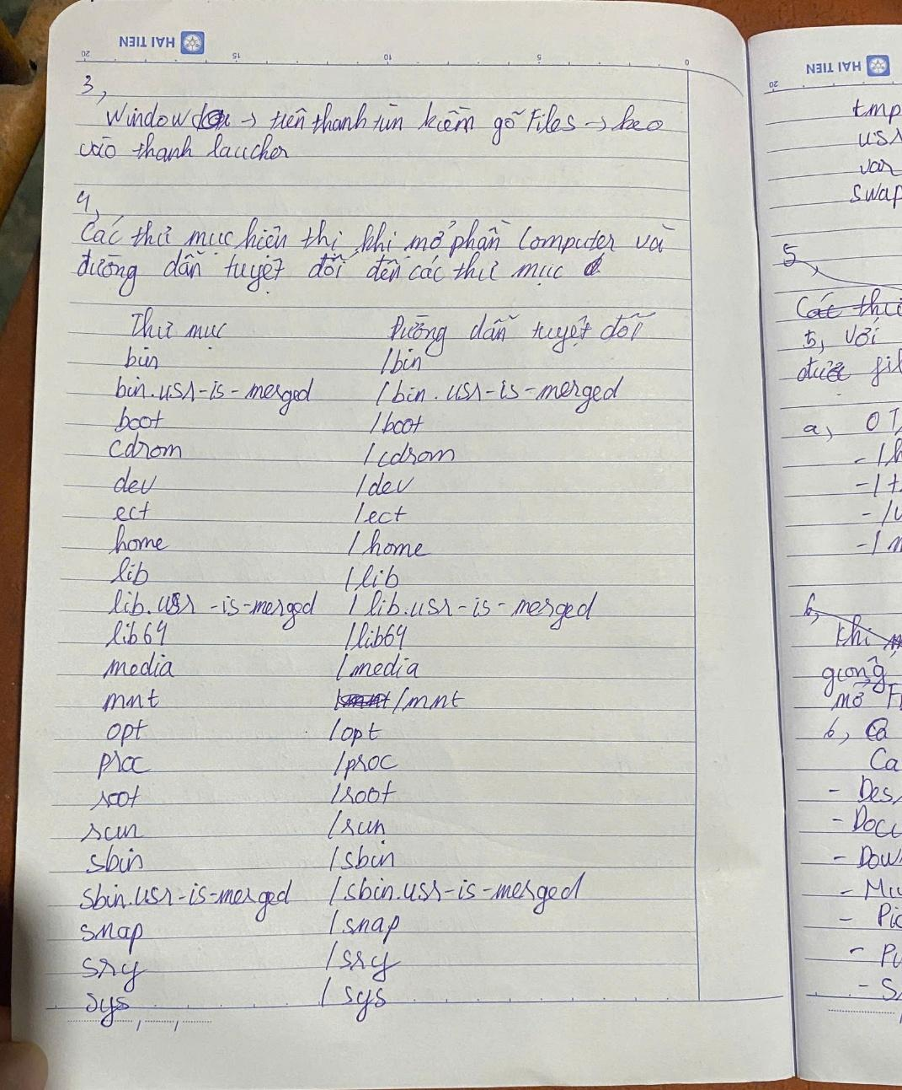
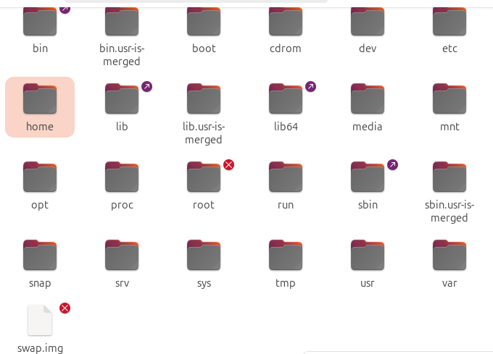
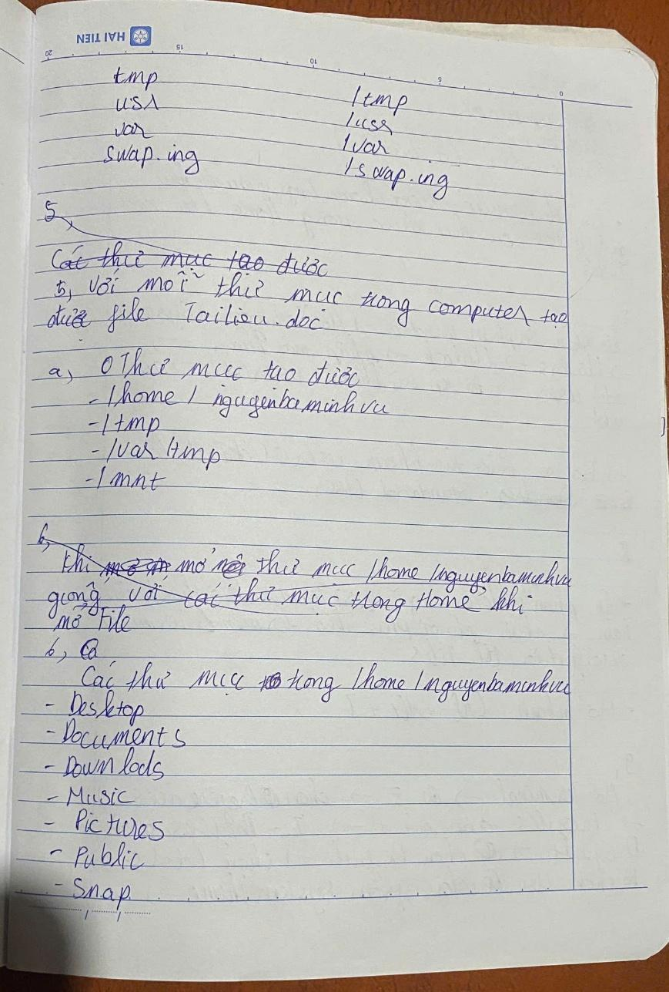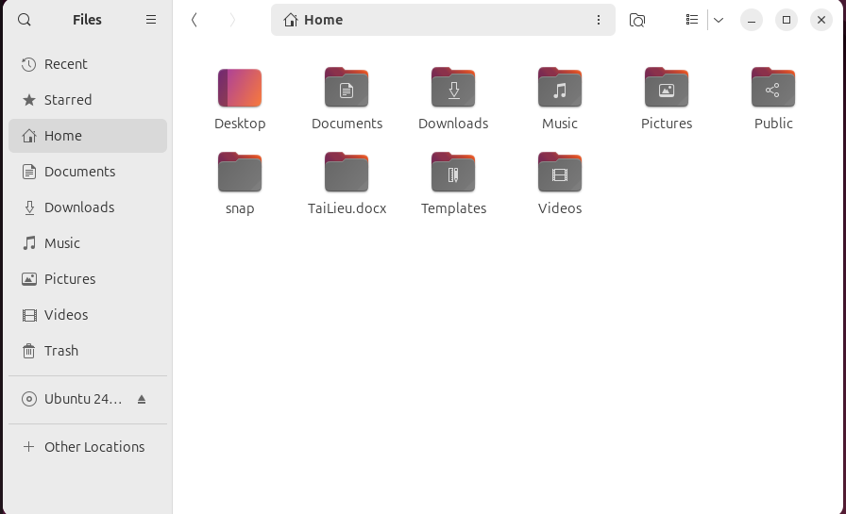
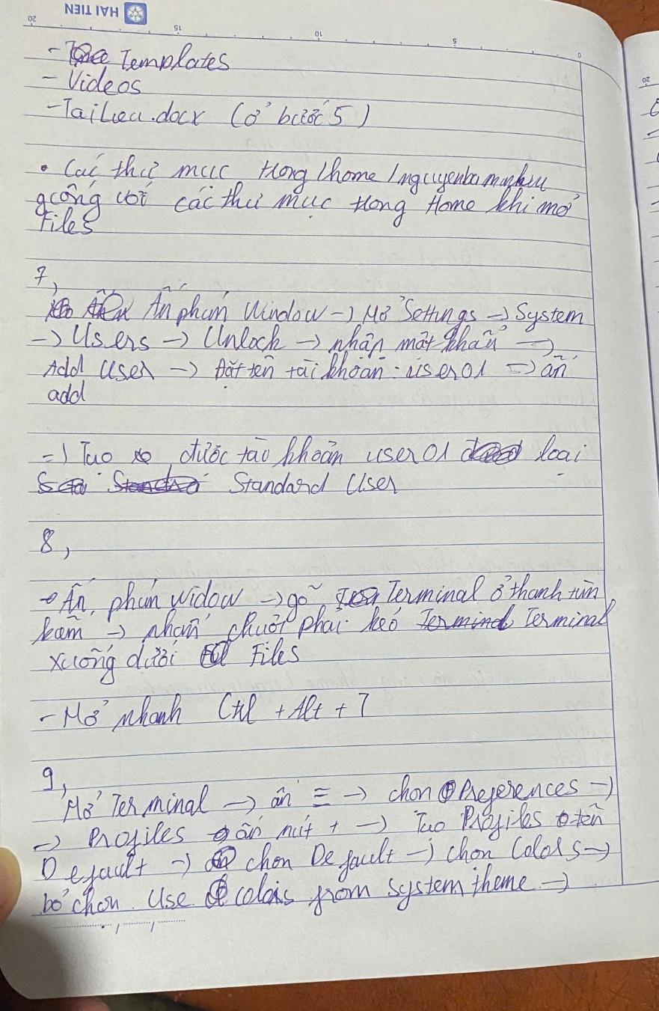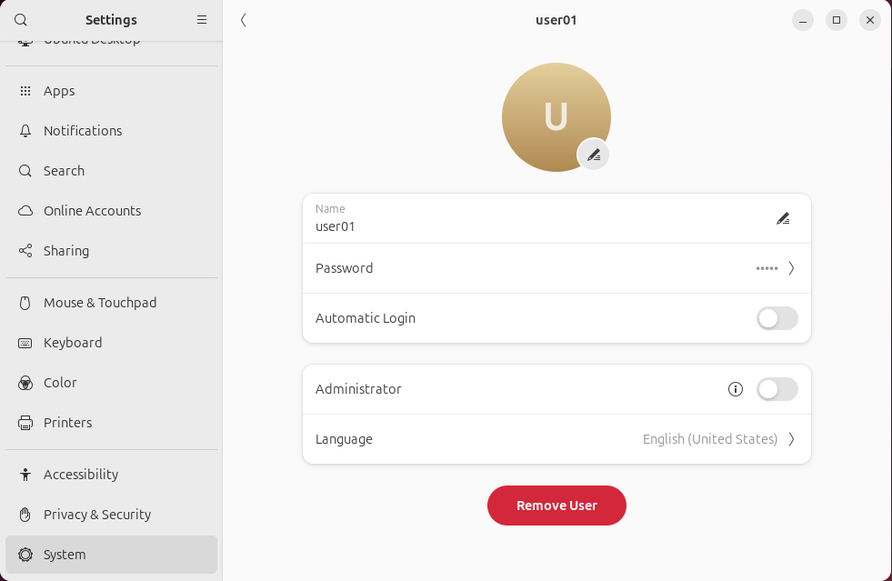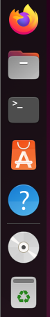
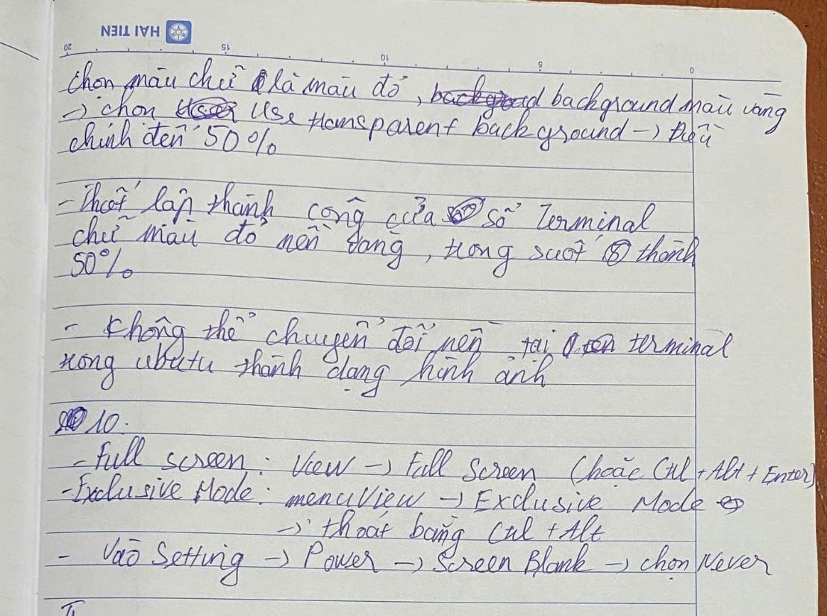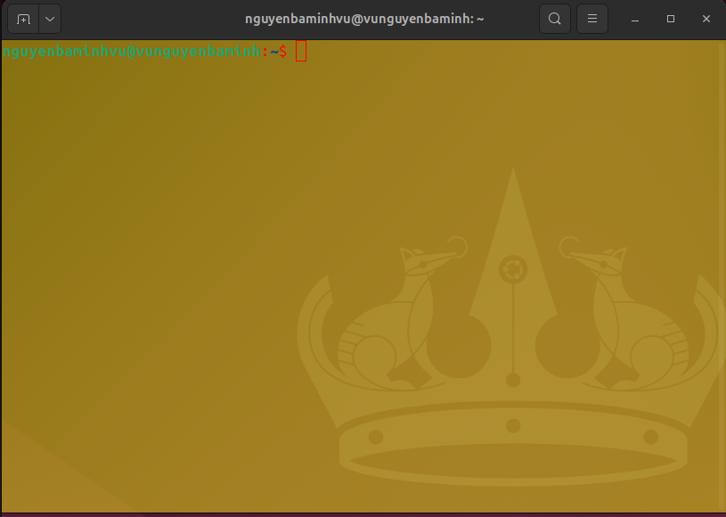

II – Thao tác với tài khoản root
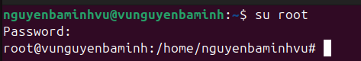

III – Đăng nhập sang tài khoản user01 em vừa tạo ở trên
1. Điều chỉnh ngày giờ hệ thống. Có thực hiện được không?
Không thể thực hiện.
- Khi dùng tài khoản user01, bạn sẽ không thể chỉnh sửa ngày giờ hệ thống và sẽ bị từ chối quyền.
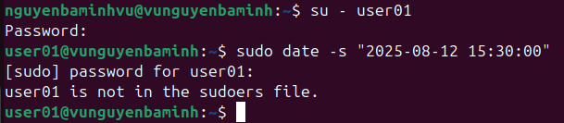
2. Dùng tài khoản này để điều chỉnh các thông tin hệ thống có được không?
Không được phép.
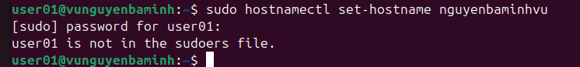
- Các thông tin hệ thống như mạng, người dùng khác, thiết lập hệ thống đều cần quyền quản trị.
- Tài khoản Standard không có quyền thay đổi những cài đặt này.
3. Dùng tài khoản này để cài đặt/gỡ bỏ các chương trình?
Không thể.
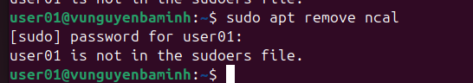
- Cài đặt hoặc gỡ bỏ phần mềm cần quyền sudo.
- Tài khoản user01 không có quyền sudo, nên không thể cài/gỡ phần mềm.
4. Dùng tài khoản này để thêm một tài khoản khác?
Không thể.
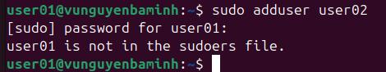
- Thêm/xóa tài khoản người dùng cũng yêu cầu quyền sudo.
- Tài khoản Standard không có quyền này.

IV – Làm quen với hệ thống phím tắt của Ubuntu
Ở giao diện Desktop, ấn và giữ phím Windows để hiển thị gợi ý về phím tắt. Ghi lại nội dung các phím tắt này. (Phím Super là phím Windows).
Em dùng lệnh code trong terminal để hiện ra 1 số phím tắt chính vì ubuntu từ bản 22.04 nó không còn tính năng ấn giữ phím window gợi ý phím tắt nữa (ở phím window thay cho super)
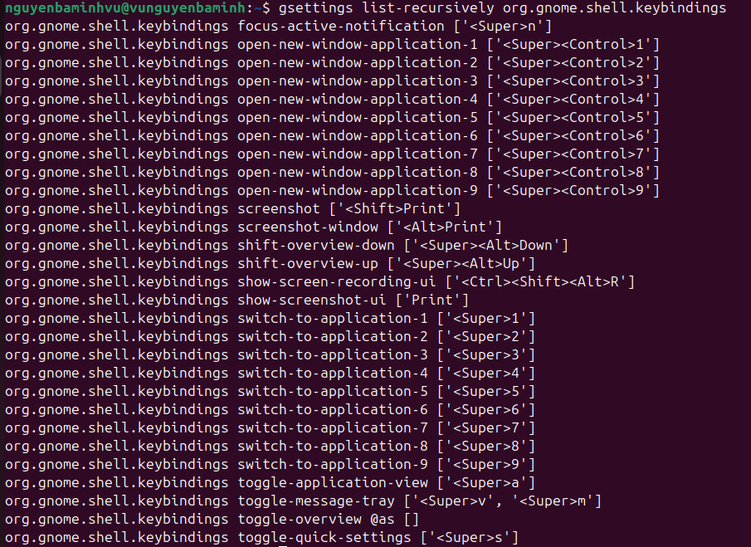
V – Dùng phím tắt Ctrl + Alt + F1 -> F6 để chuyển sang giao diện dòng lệnh. Để chuyển về chế độ đồ họa gõ Ctrl + Alt + F7.
Đăng nhập vào tài khoản của em ở giao diện dòng lệnh. Thực hiện một vài lệnh như date, cal, ls, ls $HOME, hostname, cat /etc/passwd, cat /etc/group… Thực hiện xem lịch sử lệnh (bằng lệnh history, history 10) và gọi lại các lệnh đã thực hiện (Ctrl +R + một phần của lệnh).Sau đó thot chế độ dòng lệnh và chuyển về chế độ đồ họa.
